Fant fram penklær og hadde bruktmarked på Black Friday
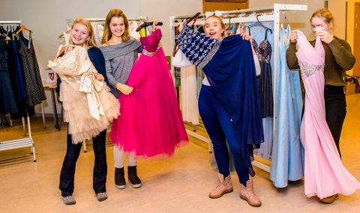
Motvekt til Black Friday: Elever på Ås ungdomsskole fant fram penklær som ble solgt på bruktmarked. Foto: Bonsak Hammeraas
Av Linus Olhans
Publisert:24. november 2017, kl. 17:35
Samtidig som enkelte går av skaftet for å få tak i billige klær eller en ny mobil, er det gjenbruk som står i fokus på Ås Ungdomsskole.

Ås: Som en motvekt til kjøpefesten Black Friday ble det fredag arrangert ruktmarked for finklær på Ås Ungdomsskole.
Her har elevene tatt med seg brukte klær de ikke bruker eller er for små hjemmefra. Noen har til og med sydd nye klær, eller sydd om og redesignet gamle klær.
- Tanken er at pentøyet skal kunne brukes av elevene på skoleballet i januar, sier Birgitte Fredriksen, som er lærer på Ås Ungdomsskole.
Arrangementet ble stelt i stand av elever som har Internasjonalt Samarbeid eller Innsats for andre som valgfag. I tillegg til bruktmarked ble det arrangert en rekke sosiale aktiviteter og moteshow under salget.

«Green Friday» på Ås ungdomsskole 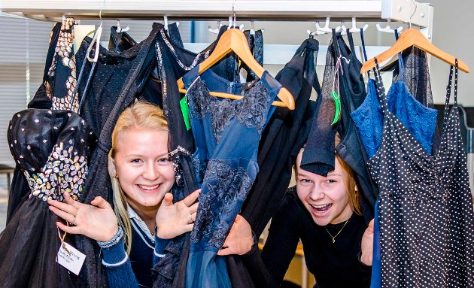

Må redusere forbruket
- Målet med markedet er å få elevene til å tenke gjenbruk, og vi har hatt en del undervisning om bærekraftig utvikling i det siste, forteller Fredriksen.
- Hvorfor er fenomenet Black Friday et problem, synes du?
- Det største problemet med Black Friday, som er et fenomen som opprinnelig kommer fra USA, er i mine øyne at det får folk til å kjøpe veldig mye som de egentlig ikke trenger. Jeg tenker at vi må redusere forbruket vårt. Det trengs for at miljøet vårt skal kunne være levelig også i fremtiden.
Elevene er fra venstre: Amanda Solli Hoff, Sofie Skuterud, Anne Krogh, Tale Glende, og Maren Tubaas Glende. Foto: Bonsak Hammeraas

Muligheter for Business
Markedet foregikk i god gammeldags stil. Pengene fra alle salg av brukte klær gikk direkte til den som har levert inn klærne.
- Elevene sender pengene med Vipps til hverandre når de kjøper ting. Så det at det er mulig å tjene noen kroner kan nok absolutt ha vært med på å motivere enkelte elver til å delta på markedet, tror Fredriksen, som er en av lærerne som er ansvarlige for markedet.

Positivt overrasket
Fredriksen forteller at de fleste elevene synes “Green Friday” er et bra tiltak.
- Mitt inntrykk er at de fleste er positivt overrasket over hvor mye fint vi har fått inn, sier hun.
Fredag ble det altså et utvidet storefri med bruktsalg og en rekke aktiviteter på Ås ungdomsskole.

